Urząd Marszałkowski Województwa Pomorskiego
Formularz zgłoszeniowy

Dane osobowe

Imię i Nazwisko: ………………………………………………
Departament
/Wydział: ………………………………………………
Stanowisko: ………………………………………………
Numer telefonu: ………………………………………………
Numer faksu: ………………………………………………
E-mail: ………………………………………………

Dane instytucji

Nazwa instytucji: ……………………………………………… ………………………………………………
Strona www: ………………………………………………
Adres (ulica): ………………………………………………
Kod pocztowy: ………………………………………………
Miejscowość: ………………………………………………

Formularz należy odesłać w teminie do dnia 17 marca 2009 r. w formie elektronicznej na adres punktinformacyjny@woj-pomorskie.pl lub faksem
na nr (058) 326 81 34

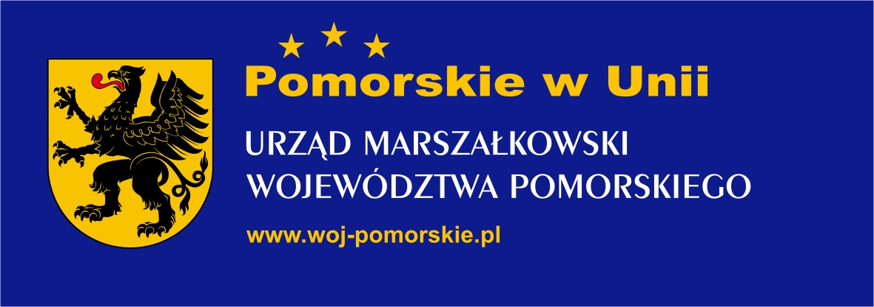
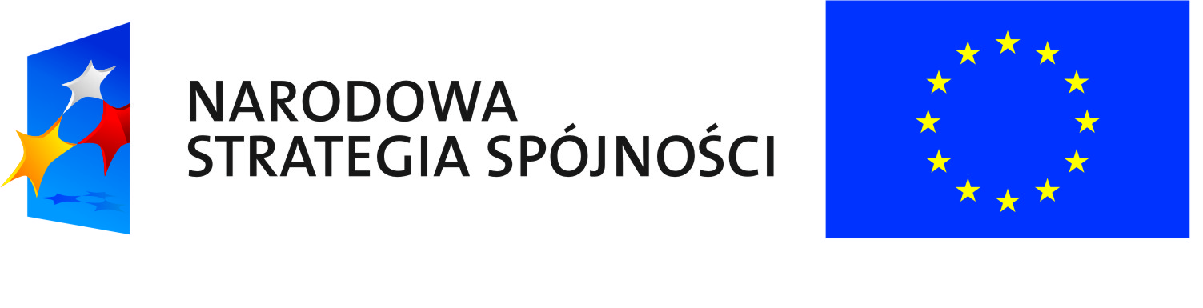
Projekt współfinansowany przez Unię Europejską z Europejskiego Funduszu Rozwoju Regionalnego
w ramach Programu Operacyjnego Pomoc Techniczna
Główny Punkt Informacyjny Funduszy Europejskich
ul. Augustyńskiego 2, 80-819 Gdańsk
tel. 058 326 81 52; 058 326 81 48, 058 326 81 47
e-mail: punktinformacyjny@woj-pomorskie.pl;
pomorskiewunii@woj-pomorskie.pl
www.pomorskiewunii.pl
SPOTKANIE INFORMACYJNE:
Fundusze europejskie na rozwój przedsiębiorczości

TERMIN:
19 marca 2009 r.

MIEJSCE:
Filharmonia Bałtycka,
ul. Ołowianka 1; Gdańsk

ORGANIZATOR:
Główny Punkt Informacyjny Funduszy Europejskich,
Departament Programów Regionalnych
Urząd Marszałkowski Województwa Pomorskiego

KONTAKT:
Ewelina Zbieg, tel. 058 326 81 48
email: punktinformacyjny@woj-pomorskie.pl

